17. Oktober 2025
Lesetipp: Kolumne „Die Deutschen haben keineswegs die Nase voll vom Klimaschutz“
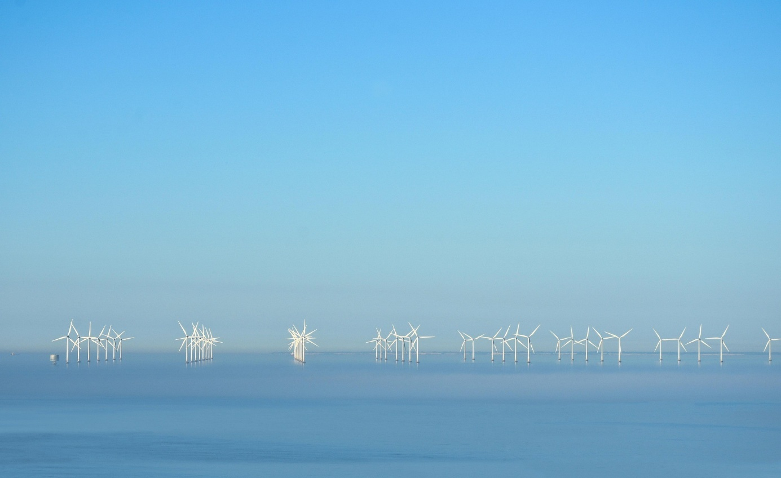
„Niemand interessiert sich mehr für die größte aller Krisen? Falsch.“ Mit dieser entschiedenen Ansage führt Christian Stöcker in seine Kolumne auf SPIEGEL online ein. Und wer Stöcker kennt, weiß: Der Kognitionspsychologe, der an der Hochschule für Angewandte Wissenschaften Hamburg (HAW) den Studiengang „Digitale Kommunikation“ verantwortet, wird seriös, wasserdicht und faktenreich belegen, was er da schreibt.
Tatsächlich stellt Christian Stöcker der gefühlten Wahrheit einer Minderheit („Die Menschen haben die Nase voll vom Klimaschutz“) Forschungsdaten gegenüber, die glasklar belegen: Die Mehrheit der Bevölkerung wünscht sich, dass ihr Land mehr für den Klimaschutz tut – in vielen anderen Ländern ebenso wie in Deutschland. Stöckers Quellen und Zahlen sind beeindruckend, seine Argumentation ist plausibel und überzeugend (wie immer).
Zunächst sei aber die Frage zitiert, die der Psychologe seinen Leserinnen und Lesern zu Beginn seines Textes stellt: „Wie viel Prozent der Menschen weltweit finden, es müsse mehr gegen die Klimakrise getan werden, auch in ihrem eigenen Land? Schätzen Sie mal.“ Na, was denken Sie?
Überwältigende Mehrheiten sind für mehr Klimaschutz – auch in Deutschland
„Global kommen, in einer Vielzahl von Studien mit vielen Zehntausend Befragten rund um die Erde, verlässlich ähnliche Ergebnisse heraus: An die oder sogar mehr als 80 Prozent sind der Meinung, dass ihr eigenes Land mehr gegen die Klimakrise tun sollte. […] In einer 2024 erschienenen, in »Nature Climate Change« publizierten Studie mit knapp 130.000 Befragten, repräsentativ für mehr als 90 Prozent der Weltbevölkerung, forderten sogar 89 Prozent mehr Klimaschutz von der eigenen Regierung.“ In Worten: neunundachtzig Prozent.
Und wie sieht es in Deutschland aus? Laut der von Stöcker ebenfalls zitierten „Peoples’ Climate Vote“ des UN-Entwicklungsprogramms „sagten im Schnitt 80 Prozent der 73.000 Befragten in 77 Ländern, ihr eigenes Land solle ‚seine Anstrengungen im Kampf gegen den Klimawandel verstärken‘. In Deutschland bejahten das immerhin 67 Prozent der Befragten“ – eine Zweidrittelmehrheit.
Soziale Normen beeinflussen die individuelle Handlungsbereitschaft
Diese Mehrheiten dürfe man nicht kleinreden. Denn, so der Psychologe Stöcker, soziale Normen sind ein Faktor, der die eigene Handlungsbereitschaft stark beeinflusst: „Wer glaubt, dass die anderen nicht wollen, handelt eher auch selbst nicht.“
Nicht zuletzt wegen dieser Erkenntnis ist seine Kolumne ein Lesetipp. Eine Kolumne übrigens, die ihren Charme nicht nur aus den zitierten Forschungsdaten bezieht: Bevor Christian Stöcker seine Schätzfrage zum Handeln gegen die Klimakrise auflöst, erzählt er von einem persönlichen Erlebnis, „das mit der richtigen Antwort zu tun hat. Und zwar in der Fahrschule.“ Was ihm da passiert ist, müssen Sie einfach selber lesen. Wunderbar!

Quelle (siehe Link-Liste): Christian Stöcker

Dieser Beitrag ist ein Service des Kampagnenteams der „mission E“ in der Landesverwaltung NRW. Im Blog auf der Kampagnen-Website finden Sie vielfältige aktuelle Meldungen zu Energie-, Klimaschutz- und Mobilitätsthemen sowie zur Kampagne.

Autor: Tom Küster (NRW.Energy4Climate)

Links
Kolumne „Forschung gegen gefühlte Wahrheit: Die Deutschen haben keineswegs die Nase voll vom Klimaschutz“ von Christian Stöcker auf SPIEGEL online vom 22.07.2025
Bild: Pixabay/brisch 27

